导师端核对抽检稿
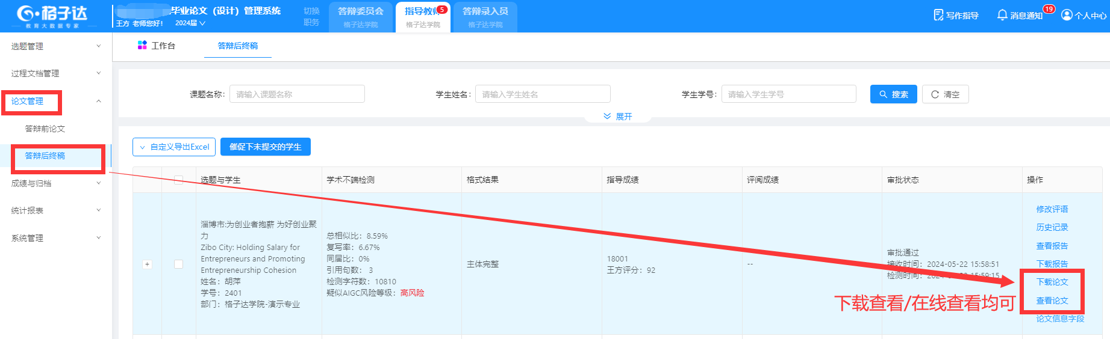
- 在线查看
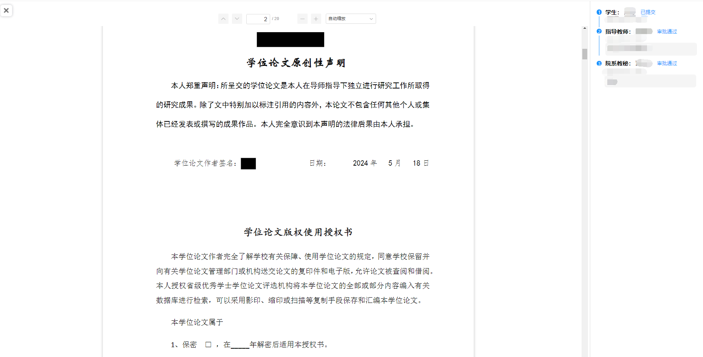
- 下载查看PDF抽检稿
